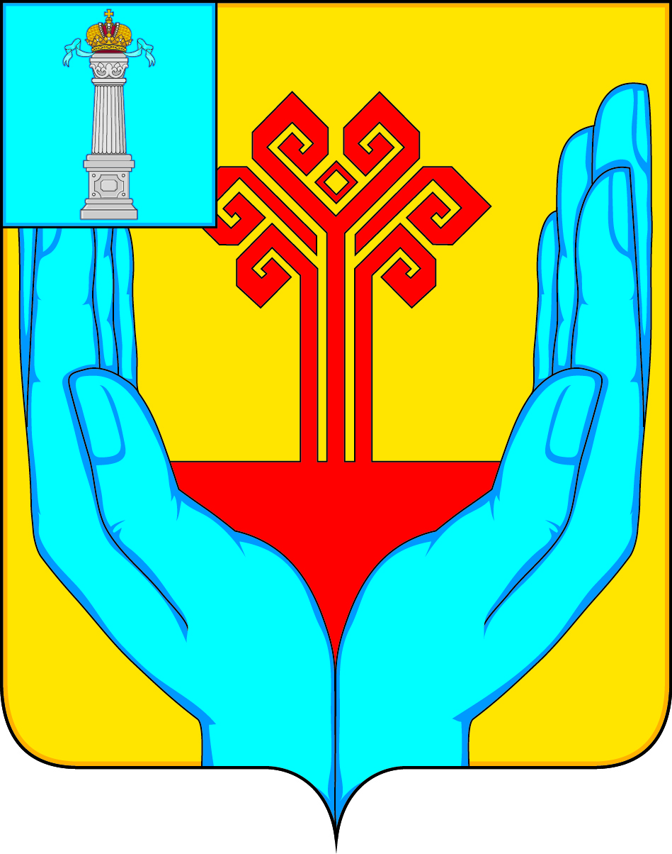

АДМИНИСТРАЦИЯ МУНИЦИПАЛЬНОГО ОБРАЗОВАНИЯ

«КАРГИНСКОЕ СЕЛЬСКОЕ ПОСЕЛЕНИЕ»

ВЕШКАЙМСКОГО РАЙОНА УЛЬЯНОВСКОЙ ОБЛАСТИ

ПОСТАНОВЛЕНИЕ

от 06 июня 2023 года №71

с.Каргино

О внесении изменений в постановление от 14.06.2022 № 59 «Об утверждении административного регламента предоставления муниципальной услуги «Предоставление гражданам земельного участка, находящегося в муниципальной собственности на котором расположен индивидуальный жилой дом, в собственность бесплатно»

Постановляю:
1. Внести в постановление от 14.06.2022 №59 «Об утверждении административного регламента предоставления муниципальной услуги «Предоставление гражданам земельного участка, находящегося в муниципальной собственности на котором расположен индивидуальный жилой дом, в собственность бесплатно» следующие изменения:
1.1. Раздел 3.2 пункт 3.2.7. изложить в новой редакции:
«Уведомление заявителя о готовности результата предоставления муниципальной услуги, выдача (направление) результата предоставления муниципальной услуги.
Юридическим фактом, инициирующим начало административной процедуры, является подписанное и зарегистрированное решение о предоставлении земельного участка либо решение об отказе.
Специалист уведомляет заявителя о готовности результата предоставления муниципальной услуги посредством телефонной связи по указанному контактному номеру в заявлении и приглашает на выдачу результата предоставления муниципальной услуги.
Решение о предоставлении земельного участка либо решение об отказе направляется в адрес заявителя посредством почтовой связи, в случае, если данный способ получения результата предоставления муниципальной услуги был выбран заявителем в заявлении.
Результатом выполнения административной процедуры является выдача (направление) документа по результатам предоставления муниципальной услуги заявителю.
Максимальный срок выполнения административной процедуры – 2 (два) рабочих дня со дня подписания и регистрации решения о предоставлении земельного участка либо решения об отказе.
Способом фиксации результата выполнения административной процедуры является регистрация в журнале регистрации заявлений о предоставлении земельного участка на котором расположен индивидуальный жилой дом, в собственность бесплатно.
2. Настоящее постановление подлежит опубликованию в газете «Каргинский вестник».

И.о. главы администрации Ю.В. Симонова

